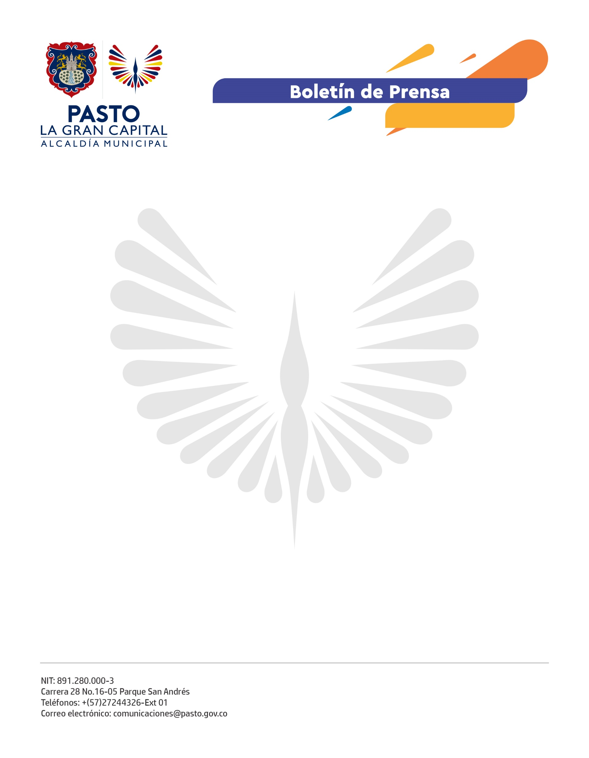
No. 294
9 de julio de 2021

ALCALDÍA CAPACITA A LOS USUARIOS DE LAS PLAZAS DE MERCADO EN USO EFICIENTE Y AHORRO DE AGUA

La Alcaldía de Pasto continúa con las jornadas formativas para los usuarios de las plazas de mercado en diferentes temas, gracias a la articulación de sus dependencias, entre ellas, Empopasto que ofreció una capacitación sobre el uso eficiente y ahorro del agua.

De la jornada, que es coordinada por la Dirección Administrativa de Plazas de Mercado, participaron un total de 100 usuarios de los centros de abasto a quienes se les ofreció alternativas que solucionan el desperdicio o inadecuado uso del agua.

“El agua es vida y muchas personas la desperdician, mientras en otros países carecen de ella, nosotros somos privilegiados o afortunados por tener agua gracias a las montañas de Nariño y la distribución de Empopasto. En esta capacitación aprendimos sobre manejo de residuos y a no desperdiciar el agua” dijo el usuario, Luis Leonardo Arciniegas.

El objetivo es sensibilizar a la comunidad que trabaja en estos espacios, mejorar el aprovechamiento del agua, la energía y el manejo correcto de los residuos sólidos y contribuir con cambios significativos en la conservación de nuestros recursos naturales.

“En nuestro Plan de Desarrollo las capacitaciones sobre servicios públicos hacen parte de los objetivos de la Dirección Administrativa de Plazas de Mercado, todo en pro de brindar un mejor servicio a nuestros usuarios. Las convocatorias se hacen bajo las normas de bioseguridad para proteger a los asistentes y dar continuidad a esta directriz del Alcalde Germán Chamorro De La Rosa, de trabajar articuladamente”, comentó el director administrativo de Plazas de Mercado, German Andrés Molina.

La protección del recurso hídrico es una prioridad local y mundial, por eso la Administración Municipal desarrolla el tema de manera transversal a la labor que cumplen las secretarías y dependencias.

